**視窗程式設計**

**Final project Team 9**

**一、遊戲名稱:**

**Egg Tart Tower Defense**

**二、目標:**

* **使玩家放鬆心情**
* **休閒娛樂的同時學習英文單字**
* **積分制度加強競爭心態**
* **訓練玩家的反應速度**

**三、工作分配:**

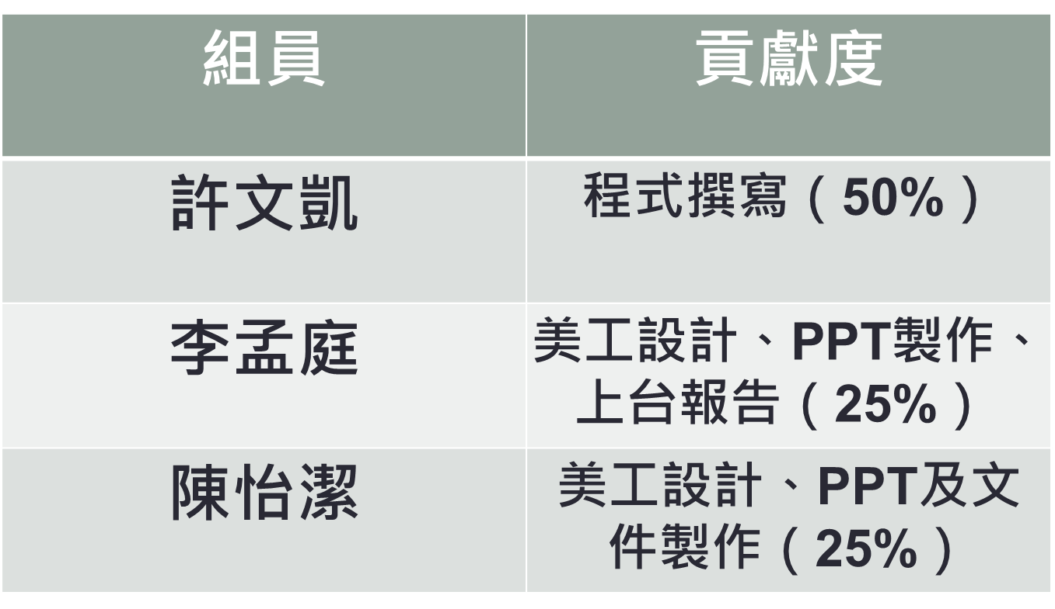

**四、遊戲特色:**

* **畫面中的圖片為組員繪製的原創圖**
* **創新性**

**經過網路以及APP STORE搜索, 英文教學遊戲以及守塔遊戲中並沒有出現學英文守塔類型的遊戲。**

* **可進行擴充**

**我們的程式並非寫死的,可以隨時進行維護以及擴充功能**

* **遊戲畫面介紹**

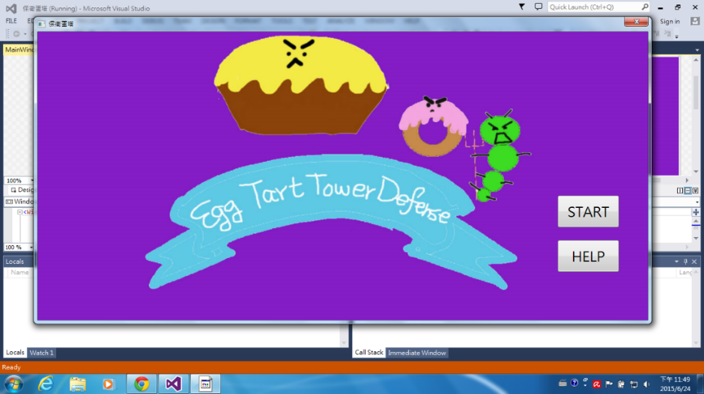

* **一開始進入的介面, HELP按鈕中有遊戲玩法的說明, 幫助玩家解決疑難雜症**

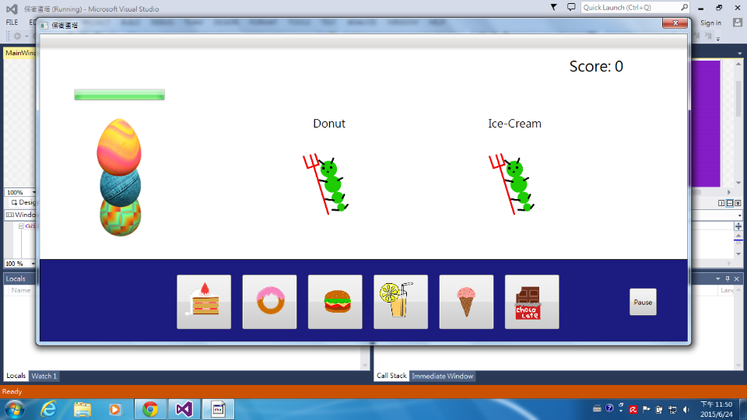

* **點選 START 按鈕後進入的遊戲畫面**

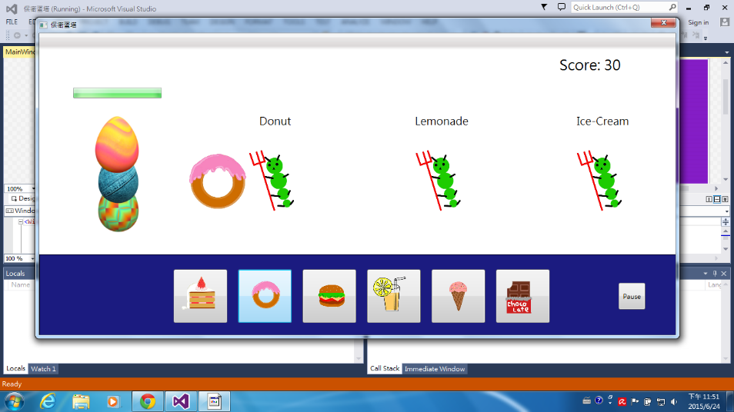

* **按照蟲蟲頭上的指定食物,點選下方對應方框,指定食物出現後,蟲蟲即會消失**
* **右上方有計分機制**
* **右下方有 PAUSE 按鈕, 點選即可暫停遊戲**

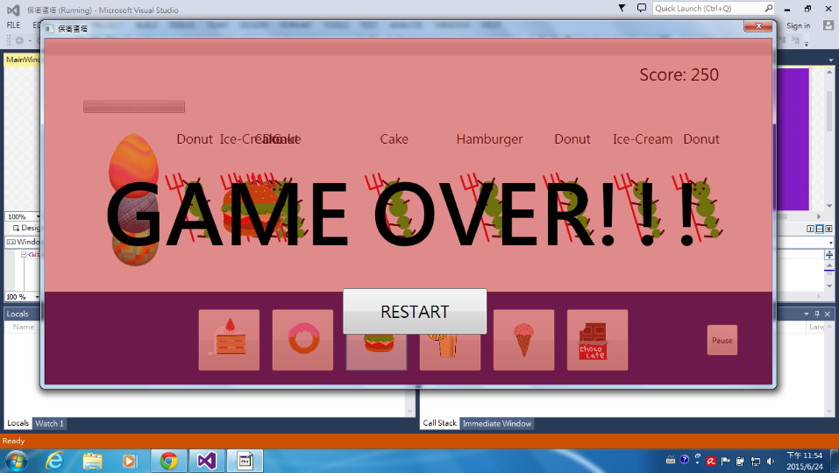

* **這是遊戲結束的畫面, 點選 RESTART 按鈕即可重新開始遊戲**

**五、與”Dora說英文”比較:**

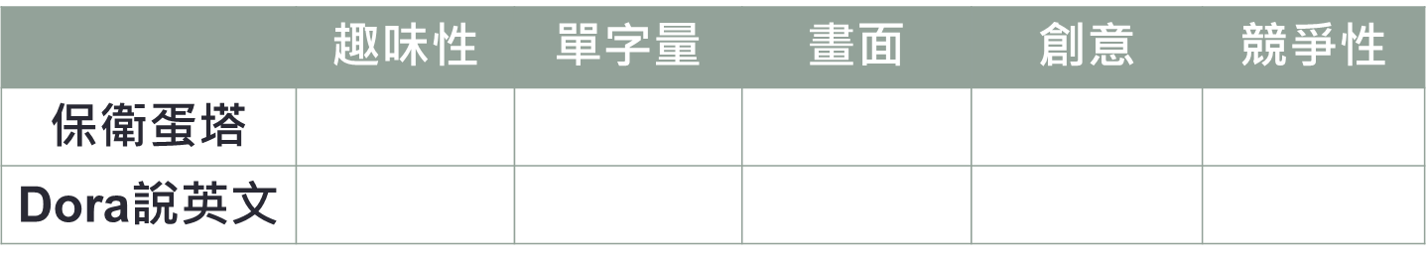

**六、未來可進行改善之部分:**

* **增加食物種類**
* **增強英文單字難度**
* **增加畫面精緻度**
* **增加對戰模式(多VS多)**